Evéke, a barátságos kísértetlány: Kinyomtatható, fóliázható és hurkapálcára ragasztva bábként használható.

Loni, az emberlány: kifesthető, kivágható, fóliázható.



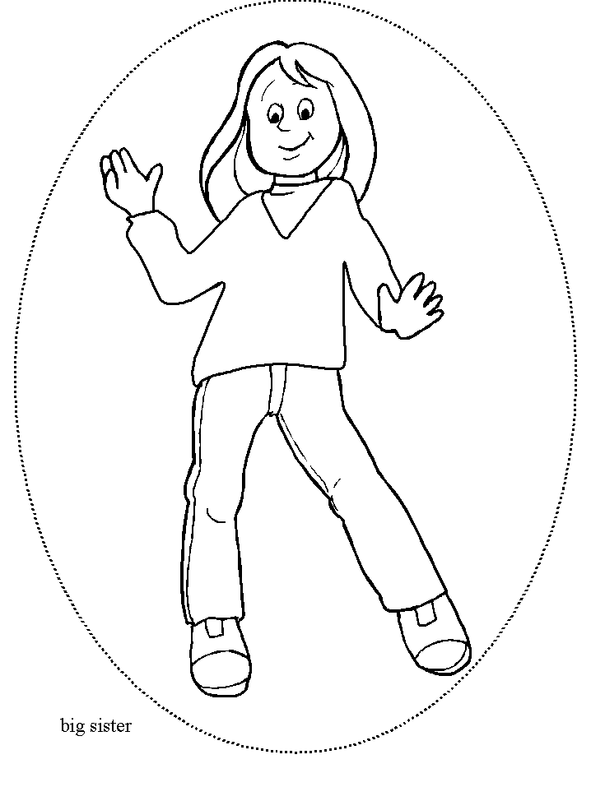

A házat, a hegyet, az erdőt, az állatokat, a repülőt megrajzolhatják kézzel a gyerekek.

Egy nagy ablakot is ki lehet vágni, mintha nyitva lenne, ezen ki lehet nézni.

A rajzokat színezés után vágják ki a gyerekek, fóliázás után pedig fel lehet ragasztani hurkapálcára.

Tevékenységek a bábokkal I. osztályban

1.Továbbgondolható,

- hogy miről beszélgethetnek még az ablakban?

- hogy mire taníthatja még az emberlány a barátságos kísértetet?

- hogy hogyan telt el Nagymaroson az idő?

- hogy mire taníthatja a barátságos kísértet az emberlányt?

2. A gyerekek képzeljenek el egy barátságos kísértetcsaládot: mit csinálnak? Hogyan élnek? Hol élnek? Milyenek? Milyen szabályaik vannak? Milyen képességeik vannak? Vannak-e félelmeik? Milyen félelmeik lehetnek? Miért lettek barátságosak? Stb…